**Nitrat und ph-Wert Messung mit dem Merck – Feldlabor**

Probenahme: 16 Einstiche pro Parzelle gut durchmischen

Einstichtiefe: ph – Wert: 0-30 cm

Nmin: 0-30, 30-60 und 60-90 cm

Probevorbereitung:

* 100 g Boden mit 100 ml Extraktionslösung (7g KCl auf 1 l H2O) versetzen
* 2 min gut durchmischen und Bodensuspension herstellen
* Rundfilter zweimal falten und in die Suspension hineinhängen – Filtern von außen nach innen
* Filtrat im Innern steht für NO3, NO2, NH4 und ph-Wert Messung zur Verfügung

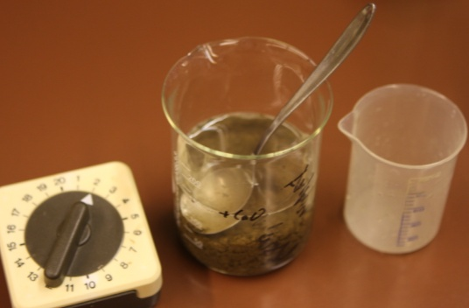

pH-Wert Messung:

* pH-Messstreifen 3 min in Filtrat hängen

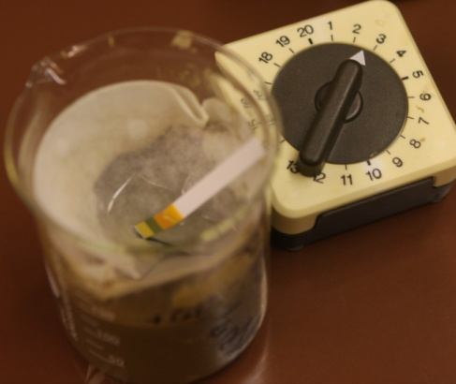

* Farbvergleich der 4 Bereiche und Ablesen des ph-Wertes

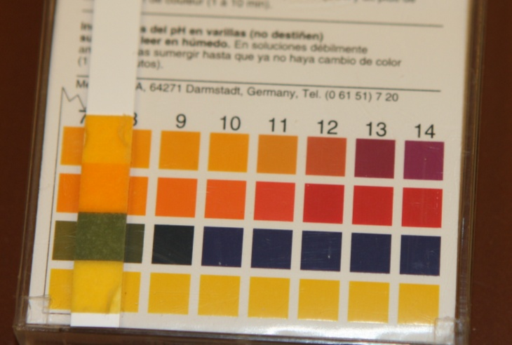

* **Beispiel oben: pH 7,5**